Notre portrait

Nous somme une grande équipe
De bonnes polissonnes
Nous lisons de beaux livres
En entendant des sons de la fifre.

Nous chantons des chansons françaises
Et revons d`un ciel parisien
L`architecture, l`oeuvre, l`art –
Voilà notre passion!

Le pinceau, le crayon, le pastel,
Le charbon, la gouache, l`aquarelle:
Nous ajoutons de la vie à la vie,
Pour nous il n`y a pas de problèmes!

La douce France nous attire
Comme un baiser léger,
Il nous donne inspiration
Et interrompre respiration.

La poésie et nos photos
Représentent notre voix,
Cette claire voix de l`amour
Qui devient plus fort chaque jour.

Nous aimons être joyeux
Nous aimons concoues et jeux
Nous aimons nous amuser
Nous aimons gagner !
Le portrait fantastique d’un éleve apprenant le français
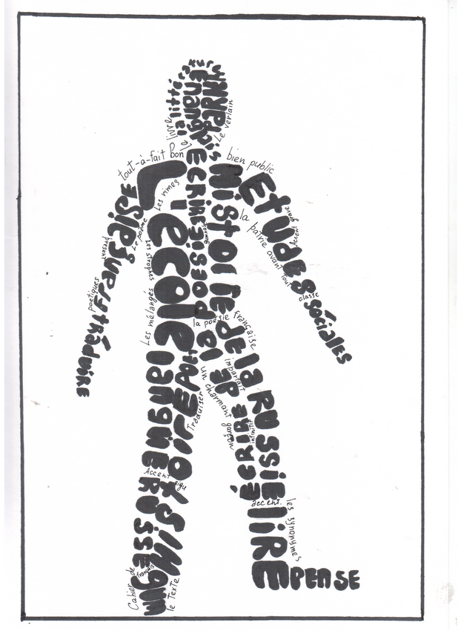

Ce sont des photos de notre équipe et de notre gymnase.

